**more ACADEMIC CONTINGENCY PLAN**

**SECOND TERM**

**TEACHER:** Diana Yamile Figueredo **SUBJECT:** English

**COURSE:** THIRD

**DELIVERY DATE**: JUNE 05.

Bienvenidos a esta semana de estudio. Para esta semana trabajaremos en nuestro modulo (WORK BOOK), las páginas **6, 7, 8 Y 9.**

En el desarrollo de las páginas se encontrara el siguiente tema:

**EL PRESENTE SIMPLE**

* Consigna la siguiente información en tu cuaderno:

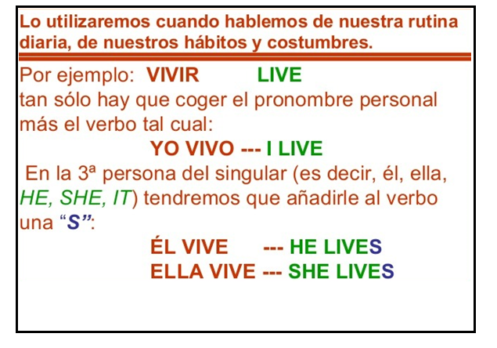

* Recuerda: a los pronombres en tercera persona: SHE and HE, le agregamos una S, al final de un verbo dentro de una oración, ejemplo:

|  |  |
| --- | --- |
| She plays basketball every Tuesday | Ella juega baloncesto cada martes |
| He never drinks coffee | Él nunca bebé café |

**Esta semana trabajaremos sólo las páginas indicadas en el workbook, En el video de clase explicativo está toda la ayuda que necesitas para resolver las páginas, tomaremos las evidencias y las enviaremos al correo** [**englishclass2205@gmail.com**](mailto:englishclass2205@gmail.com)**.**